LAPORAN TUGAS RESTful API
Implementasi Server, Client, Autentikasi Bearer Token, dan Audit Log
STUDI KASUS : Integrasi Layanan Pendaftaran Wisuda Universitas berbasis Service-Oriented Architecture (SOA)



Dosen Pengampu:
Dr. Aziz Fajar, M.Kom.

Anggota Kelompok J:
Muhammad Firdaus | 164241030
Primarizki Ahmad Hariyono | 164231062
Steven Malow Purba | 164241101
Syachazriel Riezqa Zahran | 164231049

KELAS SD-A1
MATA KULIAH INTEGRASI APLIKASI KORPORASI
PROGRAM STUDI TEKNOLOGI SAINS DATA
FAKULTAS TEKNOLOGI MAJU DAN MULTIDISIPLIN
UNIVERSITAS AIRLANGGA
2026

1. Pendahuluan dan Tujuan
TM 12 mengimplementasikan RESTful API untuk komunikasi antara aplikasi client dan server. Pada Tahap 1 dilakukan pengujian endpoint inventori tanpa autentikasi, sedangkan Tahap 2 menambahkan mekanisme Bearer Token. Tugas tambahan menggunakan studi kasus TM 11, yaitu integrasi layanan pendaftaran wisuda universitas, serta pencatatan aktivitas client pada audit log.

Tujuan pengujian
- Memastikan endpoint REST memproses metode HTTP dan kode status respons yang sesuai.
- Menguji autentikasi client, penggunaan token valid, dan penolakan request tidak sah.
- Mengimplementasikan endpoint pendaftaran wisuda berdasarkan database simulasi yang dipisahkan menurut domain.
- Memastikan server mencatat client, metode, endpoint, waktu, dan status permintaan.

Konteks implementasi
Rancangan TM 11 membagi layanan ke dalam domain Akademik, Keuangan, Perpustakaan, dan Wisuda. Untuk keperluan praktikum lokal, seluruh endpoint dijalankan oleh satu proses aplikasi FastAPI, sementara data disimpan dalam berkas SQLite terpisah. Dengan demikian, pemisahan domain data dapat diuji tanpa mengklaim bahwa sistem sudah berupa empat microservice atau ESB fisik.

Teknologi
Komponen | Implementasi | Kegunaan
Server API | Python + FastAPI / Uvicorn | Menyediakan endpoint HTTP berbasis JSON.
Client | Python + requests | Mengirim request dan memeriksa status serta respons.
Database | SQLite (5 berkas) | Menyimpan data simulasi inventori dan layanan wisuda.
Dokumentasi endpoint | Swagger UI: /docs | Menguji dan menelusuri route secara interaktif.
Output pengujian | CSV dan screenshot | Mendokumentasikan hasil uji dan respons server.

Pemetaan basis data
Basis data | Tabel utama | Fungsi
akademik.db | mahasiswa; hasil_studi; status_kelulusan | Profil dan kelayakan akademik.
keuangan.db | tagihan; pembayaran | Status kewajiban keuangan.
perpustakaan.db | anggota; peminjaman; denda | Status bebas pustaka.
wisuda.db | periode_wisuda; pendaftaran_wisuda; hasil_verifikasi; audit_log | Pendaftaran, verifikasi, dan jejak aktivitas.
inventori.db | barang | Latihan endpoint CRUD pada Tahap 1 dan 2.

Seluruh data mahasiswa, transaksi, dan identitas client adalah data simulasi untuk keperluan pembelajaran, bukan data operasional universitas.

2. Implementasi RESTful API

Endpoint utama studi kasus TM 11
HTTP | Endpoint | Tujuan
GET | /v1/akademik/mahasiswa/{nim} | Melihat profil mahasiswa.
GET | /v1/akademik/mahasiswa/{nim}/kelayakan-wisuda | Memeriksa kelayakan menurut periode.
GET | /v1/keuangan/mahasiswa/{nim}/kewajiban | Memeriksa kewajiban pembayaran.
GET | /v1/perpustakaan/mahasiswa/{nim}/bebas-pustaka | Memeriksa status bebas pustaka.
POST | /v1/wisuda/pendaftaran | Mendaftarkan mahasiswa untuk wisuda.
GET | /v1/wisuda/pendaftaran/{registration_id} | Melihat hasil pendaftaran.
GET | /v1/audit-log | Membaca catatan akses; khusus admin pada Tahap 2.

Autentikasi dan otorisasi
Server menyediakan POST /oauth/token. Client mengirim client_id dan client_secret, lalu menerima access_token jika kredensial valid. Pada API_STAGE=2, seluruh endpoint /v1/ memeriksa header Authorization: Bearer <token>. Token yang tidak ada, palsu, atau kedaluwarsa menghasilkan HTTP 401; client portal-wisuda yang mengakses audit log menghasilkan HTTP 403. Nilai default masa berlaku token adalah 900 detik; pengujian kedaluwarsa menggunakan 3 detik secara khusus.

Pencatatan client (audit log)
Middleware server menyimpan waktu_utc, client_id, authenticated, method, endpoint, status_code, dan ip_address ke tabel audit_log pada wisuda.db. Pencatatan mencakup permintaan yang berhasil maupun ditolak. Pada Tahap 2, client_id berasal dari token yang valid; request tanpa token dicatat sebagai anonymous. Server tidak menyimpan nilai bearer token atau client_secret dalam audit log.

Contoh request dari client Python
import requests
base = "http://127.0.0.1:5000"
resp = requests.post(f"{base}/oauth/token", json={
"client_id": "portal-wisuda",
"client_secret": "demo-portal-123"
})
token = resp.json()["access_token"]
r = requests.get(f"{base}/v1/akademik/mahasiswa/MHS001",
headers={"Authorization": f"Bearer {token}"})
print(r.status_code, r.json())

Kode lengkap terdapat pada server.py, client_common.py, client_tahap1.py, client_tahap2.py, client_tugas.py, client_bukti.py, serta init_database.py. Kredensial di atas hanya untuk simulasi lokal.

3. Hasil Pengujian Tahap 1 - Tanpa Token
Pengujian dilakukan dengan API_STAGE=1 melalui client_tahap1.py. Skenario mengikuti latihan inventori pada materi TM 12, mencakup operasi GET, POST, PUT, DELETE, validasi input, dan permintaan terhadap data yang tidak tersedia.
HASIL TAHAP 1: 9/9 LULUS
Seluruh status aktual sesuai dengan status HTTP yang diharapkan berdasarkan output terminal pengujian.

No. | Skenario | Request HTTP | Harap | Aktual | Hasil
1 | GET stok barang ada | GET /v1/barang/BRG-001/stok | 200 | 200 | LULUS
2 | GET barang tidak ada | GET /v1/barang/BRG-999/stok | 404 | 404 | LULUS
3 | POST barang lengkap | POST /v1/barang | 201 | 201 | LULUS
4 | POST kode duplikat | POST /v1/barang | 409 | 409 | LULUS
5 | POST tanpa nama | POST /v1/barang | 400 | 400 | LULUS
6 | PUT stok teks | PUT /v1/barang/BRG-003/stok | 400 | 400 | LULUS
7 | PUT stok valid | PUT /v1/barang/BRG-003/stok | 200 | 200 | LULUS
8 | DELETE pertama | DELETE /v1/barang/BRG-003 | 204 | 204 | LULUS
9 | DELETE kedua | DELETE /v1/barang/BRG-003 | 404 | 404 | LULUS

Interpretasi hasil
HTTP 200 menandakan pembacaan atau pembaruan berhasil, 201 menandakan data baru berhasil dibuat, dan 204 menandakan penghapusan berhasil tanpa body respons. Sementara itu, 400 digunakan untuk input tidak valid, 404 untuk resource yang tidak ditemukan, serta 409 untuk kode barang duplikat. Hasil ini memperlihatkan bahwa logika endpoint dan validasi awal telah berjalan sesuai skenario.
Bukti keluaran: hasil_pengujian/tabel_tahap_1.csv; output terminal: "HASIL: 9/9 lulus".

4. Hasil Pengujian Tahap 2 - Bearer Token
Pada tahap ini server dijalankan dengan API_STAGE=2 dan TOKEN_TTL=3 untuk menguji kedaluwarsa token. Client_tahap2.py meminta token, mengakses endpoint yang dilindungi, dan menguji request tanpa kredensial maupun token tidak valid.
HASIL TAHAP 2: 7/7 LULUS
Skenario autentikasi, keunikan token, kedaluwarsa, dan pembaruan token berhasil dilalui.

No. | Skenario | Request HTTP | Harap | Aktual | Hasil
1 | Tanpa Authorization | GET /v1/barang/BRG-001/stok | 401 | 401 | LULUS
2 | Secret salah | POST /oauth/token | 401 | 401 | LULUS
3 | Token dua kali berbeda | POST /oauth/token (2 kali) | Berbeda | Berbeda | LULUS
4 | Token valid | GET /v1/barang/BRG-001/stok | 200 | 200 | LULUS
5 | Token palsu | GET /v1/barang/BRG-001/stok | 401 | 401 | LULUS
6 | Token kedaluwarsa | GET /v1/barang/BRG-001/stok | 401 | 401 | LULUS
7 | Token baru setelah kedaluwarsa | GET /v1/barang/BRG-001/stok | 200 | 200 | LULUS

Interpretasi hasil
Request tanpa Authorization, penggunaan secret salah, token palsu, atau token kedaluwarsa memperoleh HTTP 401. Sebaliknya, token yang valid menghasilkan HTTP 200. Dua penerbitan token memberikan nilai yang berbeda, dan token baru dapat kembali digunakan setelah token lama kedaluwarsa. Dengan demikian, lapisan autentikasi bekerja sesuai kebutuhan pengujian.
Bukti keluaran: hasil_pengujian/tabel_tahap_2.csv; output terminal: "HASIL: 7/7 lulus". Masa berlaku 3 detik hanya digunakan saat pengujian.

5. Hasil Pengujian Tugas Tambahan
Pengujian menggunakan client_tugas.py setelah database diinisialisasi ulang dan server dijalankan pada API_STAGE=2. Skenario mencakup endpoint akademik, keuangan, perpustakaan, pendaftaran wisuda, Idempotency-Key, serta akses audit log berdasarkan peran client.
HASIL TUGAS TAMBAHAN: 12/12 LULUS
Seluruh endpoint studi kasus TM 11 dan pengujian audit log memberikan respons sesuai kondisi yang diharapkan.

No. | Skenario | Request HTTP | Harap | Aktual | Hasil
1 | Profil mahasiswa | GET /v1/akademik/mahasiswa/MHS001 | 200 | 200 | LULUS
2 | Verifikasi akademik | GET /v1/akademik/mahasiswa/{nim}/kelayakan-wisuda | 200 | 200 | LULUS
3 | Tunggakan MHS002 | GET /v1/keuangan/mahasiswa/MHS002/kewajiban | 200 | 200 | LULUS
4 | Bebas pustaka MHS003 | GET /v1/perpustakaan/mahasiswa/MHS003/bebas-pustaka | 200 | 200 | LULUS
5 | Pendaftaran yang memenuhi syarat | POST /v1/wisuda/pendaftaran | 201 | 201 | LULUS
6 | Lihat status pendaftaran | GET /v1/wisuda/pendaftaran/WD-001 | 200 | 200 | LULUS
7 | Idempotency-Key yang sama | POST /v1/wisuda/pendaftaran | 200 | 200 | LULUS
8 | Pendaftaran duplikat dengan key baru | POST /v1/wisuda/pendaftaran | 409 | 409 | LULUS
9 | Pendaftaran belum lunas | POST /v1/wisuda/pendaftaran | 422 | 422 | LULUS
10 | Tanpa token endpoint Wisuda | GET /v1/wisuda/pendaftaran/WD-001 | 401 | 401 | LULUS
11 | Portal dilarang membaca audit | GET /v1/audit-log | 403 | 403 | LULUS
12 | Admin membaca audit log | GET /v1/audit-log?limit=100 | 200 | 200 | LULUS

Interpretasi hasil
Mahasiswa MHS001 berhasil didaftarkan dengan respons 201 dan ID WD-001. Pemanggilan ulang menggunakan Idempotency-Key yang sama memperoleh 200 tanpa membuat pendaftaran baru; percobaan duplikasi dengan key berbeda ditolak 409. Pendaftaran MHS002 yang belum melunasi kewajiban ditolak 422. Akses tanpa token ditolak 401; portal-wisuda tidak diizinkan membaca audit log (403), sedangkan admin-kampus berhasil membaca audit log (200).
Bukti keluaran: hasil_pengujian/tabel_tugas_tambahan.csv; output terminal: "HASIL: 12/12 lulus".

6. Bukti Respons HTTP 401 dan 200
Bukti berikut merupakan tangkapan layar hasil eksekusi client_bukti.py yang dikirim setelah pengujian dilakukan. Keduanya mengakses endpoint yang sama, yaitu GET /v1/akademik/mahasiswa/MHS001, tetapi dengan kondisi autentikasi berbeda.

Gambar 1. HTTP 401 - Request tanpa token
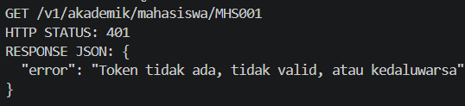
Server mengembalikan HTTP 401 karena request tidak menyertakan token autentikasi yang valid. JSON respons berisi pesan bahwa token tidak ada, tidak valid, atau kedaluwarsa.

Gambar 2. HTTP 200 - Request dengan token valid
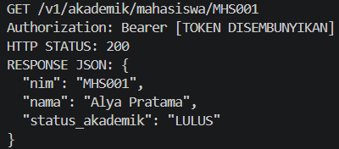
Server mengembalikan HTTP 200 beserta JSON profil mahasiswa MHS001 dengan nama Alya Pratama dan status akademik LULUS. Nilai Bearer Token sengaja disembunyikan pada bukti.

Catatan pencatatan akses
Hasil uji tugas tambahan memperlihatkan pembatasan akses GET /v1/audit-log: client portal-wisuda memperoleh 403, sedangkan admin-kampus memperoleh 200. Log tersimpan di database wisuda.db dan mencatat request yang berhasil maupun ditolak.

Gambar 3. Hasil Pencatatan Aktivitas Client pada Audit Log
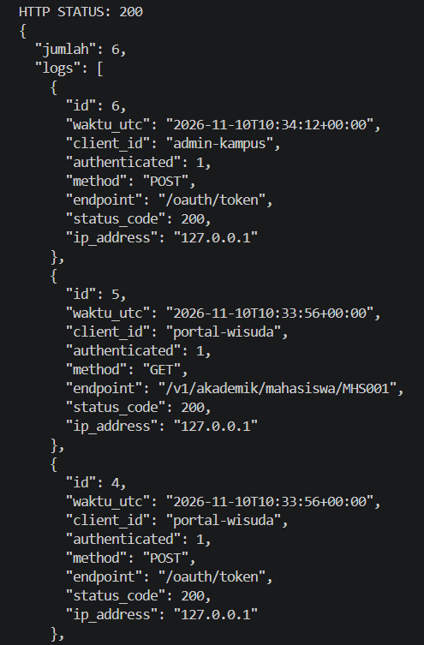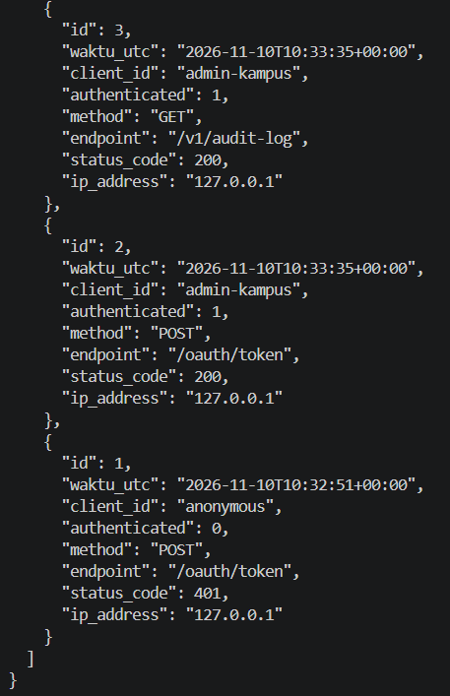
Hasil pengujian endpoint GET /v1/audit-log menunjukkan respons HTTP 200 dengan enam catatan aktivitas yang tersimpan. Salah satu catatan memperlihatkan bahwa client portal-wisuda berhasil mengakses endpoint GET /v1/akademik/mahasiswa/MHS001 dengan status HTTP 200. Audit log juga mencatat permintaan autentikasi yang gagal dari client anonymous dengan status HTTP 401. Hasil ini membuktikan bahwa server mampu mencatat identitas client, waktu akses, metode HTTP, endpoint yang dipanggil, serta status respons, baik untuk permintaan yang berhasil maupun ditolak.

7. Rekapitulasi dan Kesimpulan
Tahap pengujian | Lulus | Jumlah skenario | Persentase
Tahap 1 - REST tanpa token | 9 | 9 | 100%
Tahap 2 - Bearer Token | 7 | 7 | 100%
Tugas Tambahan - API Wisuda dan audit log | 12 | 12 | 100%
TOTAL | 28 | 28 | 100%

Kesimpulan
Berdasarkan 28 skenario pengujian yang dijalankan, seluruh skenario berhasil sesuai ekspektasi. Server dapat menangani metode REST serta status HTTP yang relevan, menerapkan autentikasi Bearer Token, dan mendukung endpoint pendaftaran wisuda berdasarkan database simulasi dari rancangan TM 11. Pengujian juga menunjukkan bahwa server mencatat aktivitas client dan membatasi akses audit log kepada admin.
Implementasi ini telah memenuhi kebutuhan praktikum lokal. Pengembangan untuk penggunaan nyata masih memerlukan pemisahan deployment layanan, perlindungan secret, HTTPS, kontrol akses data per pengguna, dan integrasi ke sumber data universitas yang sesungguhnya.

Daftar berkas yang disertakan
Link Drive Berkas :
https://drive.google.com/drive/folders/1QRfpWb7ASL6_3URoQ2DcPYeDU4vRro_t?usp=sharing
Berkas / folder | Isi
server.py; init_database.py | Kode server REST API dan inisialisasi lima database SQLite.
client_*.py; requirements.txt | Kode request client dan dependensi Python.
database/*.db | Data simulasi untuk pengujian.
hasil_pengujian/tabel_tahap_1.csv | Tabel pengujian Tahap 1 (9 skenario).
hasil_pengujian/tabel_tahap_2.csv | Tabel pengujian Tahap 2 (7 skenario).
hasil_pengujian/tabel_tugas_tambahan.csv | Tabel pengujian tugas tambahan (12 skenario).
bukti_respons/401_tanpa_token.png | Screenshot nyata respons HTTP 401.
bukti_respons/200_token_valid.png | Screenshot nyata respons HTTP 200.

